Годовой отчёт о воспитательной работе по программе «Біртұтас тәрбие» УО «Лингвистический колледж» за 2025–2026 учебный год.
Воспитательная работа в Лингвистическом колледже в 2025–2026 учебном году была организована в рамках государственной идеологии «Біртұтас тәрбие», с акцентом на ключевые три ценностные установки, определённые Главой государства в рамках Национального курултая:
- Адал азамат – формирование честного, ответственного гражданина;
- Әділетті Қазақстан – развитие правосознания, справедливости, гражданской активности;
- Озық ойлы ұлт – воспитание интеллектуальной, конкурентоспособной молодёжи.
Вся система воспитания была организована в соответствии с главными ценностями, определёнными в стратегии воспитания подрастающего поколения:
- Независимость и патриотизм
- Справедливость и ответственность
- Трудолюбие и профессионализм
- Единство и солидарность
- Закон и порядок
- Созидание и новаторство

Каждая ценность системно отражена в учебно воспитательном процессе. Каждый месяц включает мероприятия, направленные на формирование целостной личности
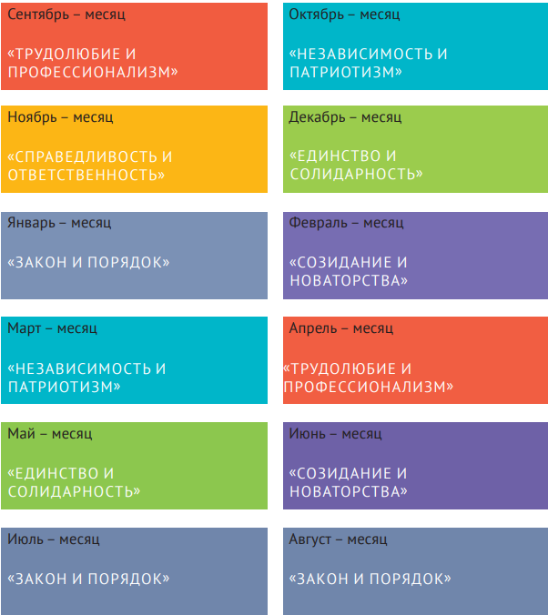

Главная цель:
Создание единой воспитательной среды, основанной на принципах честности, справедливости и стремлении к интеллектуальному и духовному росту личности.
Задачи:
- Внедрение ценностей «Адал азамат» через моральное и этическое воспитание;
- Реализация проектов, направленных на развитие патриотизма, правового сознания;
- Поддержка интеллектуального и творческого развития учащихся;
- Активизация родительского и общественного участия в воспитательном процессе.

1. Независимость и патриотизм
- Мероприятия ко Дню Независимости, 9 Мая, Дню Республики;
- Встречи с ветеранами, экскурсии в исторические места;
- Конкурс эссе и видео «Менің Туым – Менің Отаным».
✅Итог: воспитание уважения к родной земле, истории и государственным символам.

2. Справедливость и ответственность
- Дискуссии о правах и обязанностях граждан;
- Тематические классные часы: «Справедливое общество – жауапкершілігі жоғары ел»;
- Антикоррупционные лекции и проект «Адалдық алаңы». ✅Итог: развитие правового сознания, формирование культуры ответственности.

3. Трудолюбие и профессионализм
- Неделя профессий, мастер-классы от работодателей;
- Профориентационные игры, встречи с выпускниками;
- Участие в конкурсах, конкурс «Үздік студент».
✅Итог: мотивация к профессиональному росту и трудовой дисциплине.

4. Единство и солидарность
- Дни дружбы народов, межнациональные вечера, «Қазақстан – ортақ үйіміз»;
- Волонтёрские акции, участие в благотворительных инициативах;
✅Итог: развитие культуры единства, толерантности и сплочённости.

5. Закон и порядок
- Встречи с участковыми инспекторами, юристами, антинаркотические беседы;
- Инструктажи по технике безопасности, правилам поведения в обществе;
- Участие в проекте «Құқықтық мәдениет – қоғам тірегі».
- Показ фильмы
✅ Итог: повышение правовой и гражданской ответственности студентов.

6. Созидание и новаторство
- Проектные недели, стартап-идеи студентов;
- Деабтные игры;
- Поддержка инициатив студентов, внедрение цифровых форматов.
✅Итог: развитие креативности, критического мышления и цифровой грамотности.

О работе с родителями в Лингвистическом колледже
за 2025–2026 учебный год
В рамках воспитательной работы в Лингвистическом колледже большое внимание уделяется взаимодействию с родителями студентов. В течение учебного года была организована целенаправленная работа, направленная на укрепление сотрудничества между колледжем и семьями обучающихся.
Общеколледжное родительское собрание
1 ноября 2025 года проведено общее родительское собрание, в ходе которого были обсуждены важные вопросы учебно-воспитательного процесса, посещаемости, успеваемости студентов, а также вопросы профилактики правонарушений и формирования ценностных ориентиров у молодежи. Руководство колледжа проинформировало родителей о приоритетах образовательной политики, о планах на учебный год, а также ответило на все интересующие вопросы.
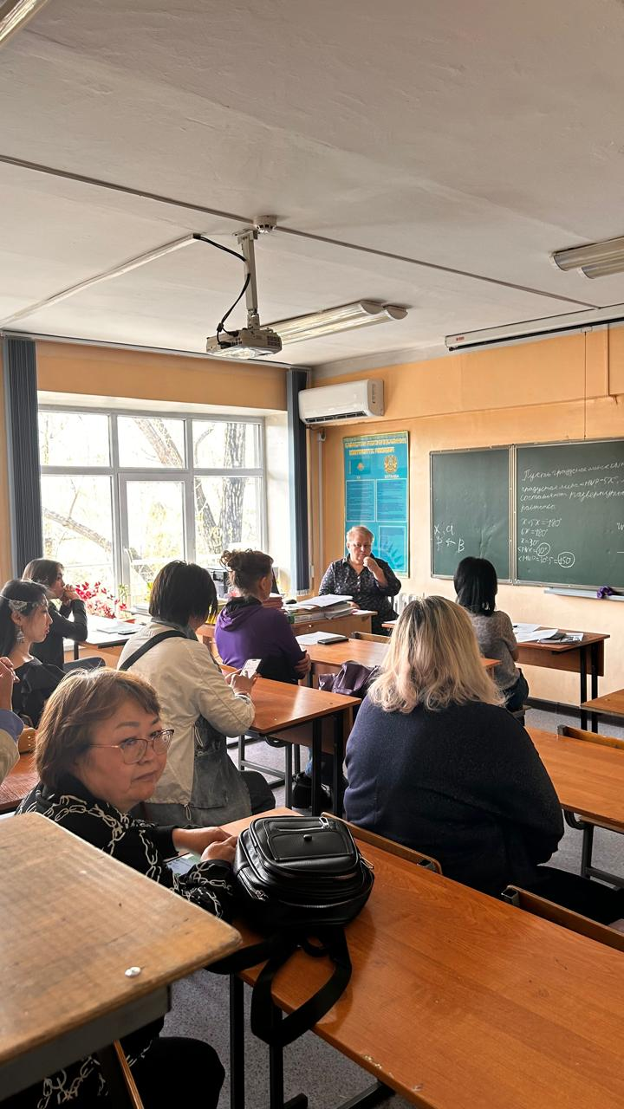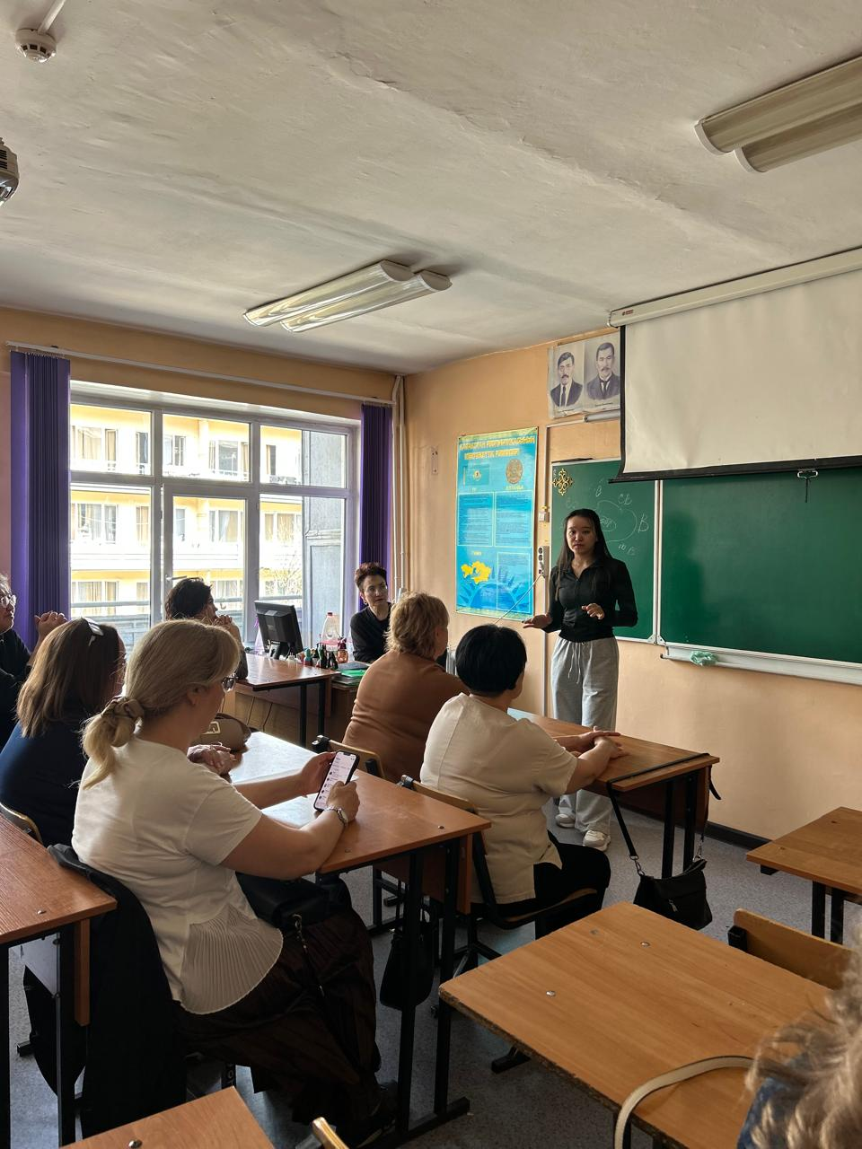

Работа кураторов
В течение 2025–2026 учебного года кураторами групп было проведено 4 родительских собрания в каждой группе. Тематика встреч охватывала широкий круг вопросов:
- адаптация студентов 1 курса к учебному процессу;
- промежуточная аттестация и учебные результаты;
- профилактика девиантного поведения;
- профессиональная ориентация и планирование карьеры;
- участие студентов в общественной и волонтерской жизни колледжа.
Также осуществлялись индивидуальные консультации с родителями по вопросам успеваемости, дисциплины и личных особенностей студентов.
Вывод: Работа с родителями в колледже носит систематический характер, направлена на формирование единого воспитательного пространства. Взаимодействие с родителями способствует своевременному решению возникающих проблем и положительно влияет на развитие личности обучающихся.
Совет кураторов
В течение учебного года совет кураторов проводится 4 раза — по одному заседанию в каждом учебном квартале. На заседаниях рассматриваются вопросы организации воспитательной работы, анализируются итоги проведённых мероприятий, обсуждаются актуальные проблемы студентов, а также осуществляется обмен опытом между кураторами. Работа совета способствует повышению эффективности кураторской деятельности и укреплению взаимодействия между педагогическим составом и студентами.
Профилактика правонарушений и правовое воспитание
В рамках реализации направления «Закон и порядок» программы «Біртұтас тәрбие» в колледже была организована системная работа по профилактике правонарушений среди обучающихся.
🔹 В течение 2025–2026 учебного года проведено 4 общеколледжные профилактические встречи с представителями правоохранительных органов (участковые инспекторы, сотрудники ювенальной полиции).
Темы встреч:
- «Ответственность несовершеннолетних за правонарушения»
- «Административные и уголовные меры за хранение и употребление запрещённых веществ»
- «Безопасность в общественных местах»
- «Буллинг и его последствия»
🔹 Кроме этого, регулярно проводились индивидуальные профилактические беседы с обучающимися, склонными к пропускам занятий без уважительных причин.
По итогам анализа посещаемости были выявлены студенты «группы риска», с которыми кураторы, социальный педагог и администрация колледжа провели личные встречи и разъяснительные беседы.
Результат:
- Снижение количества систематических пропусков;
- Повышение правосознания у студентов;
- Укрепление дисциплины и понимание последствий правонарушений.

Профилактика правонарушений. Внутриколледжный учёт
С начала 2025–2026 учебного года в УО «Лингвистический колледж» на внутриколледжный учёт было поставлено 9 студентов по следующим основаниям:
- 7 студентов — за курение в общественных местах (в том числе на территории колледжа).
➤ Родители были официально приглашены для разъяснительной беседы.
➤ На нарушителей были наложены административные штрафы в соответствии с действующим законодательством Республики Казахстан.
➤ С данными студентами проведена индивидуальная профилактическая работа (вовлечение в внеклассные мероприятия, беседы с социальным педагогом и кураторами).
- 2 студента — за систематические пропуски занятий без уважительных причин и проявление неуважительного отношения к учебному процессу.
➤ Составлены индивидуальные планы по исправлению поведения;
➤ Ведётся постоянный контроль посещаемости и активности на занятиях.
Результат:
- По итогам профилактической работы у 4 из 9 студентов наблюдаются положительные изменения в поведении и дисциплине;
- Родители включены в процесс взаимодействия «студент–колледж–семья»;
- Снижен риск повторных правонарушений среди студентов, состоящих на учёте.
Организация культурного досуга и выездных мероприятий
В рамках эстетического, патриотического и духовного воспитания в колледже было организовано множество культурно-просветительских и выездных мероприятий, направленных на сплочение студенческого коллектива, формирование патриотизма, уважения к национальной культуре и природы родного края.
- Выезд на природу к Исыксому озеру — экологическая акция и отдых на свежем воздухе с участием кураторов;
- Экскурсия в город Туркестан — с посещением мавзолея Ходжи Ахмеда Яссауи и историко-культурных памятников;
- Посещение этно-аула Nomad — знакомство с казахскими традициями, бытом и ремеслами;
- Совместные выходы в театр и кинотеатр — просмотр образовательных и культурных постановок, обсуждение увиденного.
Результаты:
- Участие приняли более 302 студентов всех курсов;
- Повысился интерес к культурному наследию и истории страны;
- Сплочённость групп улучшилась, активизировалась неформальная коммуникация «куратор–студент»;
- Формируется культура совместного отдыха, уважительное отношение к традициям и обществу.

Участие студентов и результаты
Воспитательная деятельность колледжа охватила все курсы и была направлена на развитие у студентов ключевых личностных качеств, определённых в Программе «Біртұтас тәрбие».
- 100% студентов охвачены воспитательными программами;
- Более 70 мероприятий проведено в рамках 7 направлений и ценностей;
- Средняя активность студентов (участие в 3 и более мероприятиях) — 89%;
- Студенты стали призёрами районных и городских конкурсов.
- В колледже создана устойчивая воспитательная экосистема, в которую вовлечены кураторы, родители, волонтёры и общественные организации.
- В кружковой и клубной работе колледжа задействовано более 60% обучающихся;

Заключение
Воспитательная работа в Лингвистическом колледже была направлена на формирование нового типа личности, отвечающей современным вызовам, при этом сохраняющей национальную идентичность.
Ценности, заложенные в Программе «Біртұтас тәрбие» – Независимость, Справедливость, Труд, Единство, Законность и Созидание – стали стержнем всей воспитательной системы.

Фото отчеты учебный год 2025-2026

